А5.
Синтаксические нормы. Нормы согласования. Построение предложений с однородными членами. Нормы управления.

Построение сложноподчиненных предложений.
Нормы согласования.
- Согласование подлежащего и сказуемого
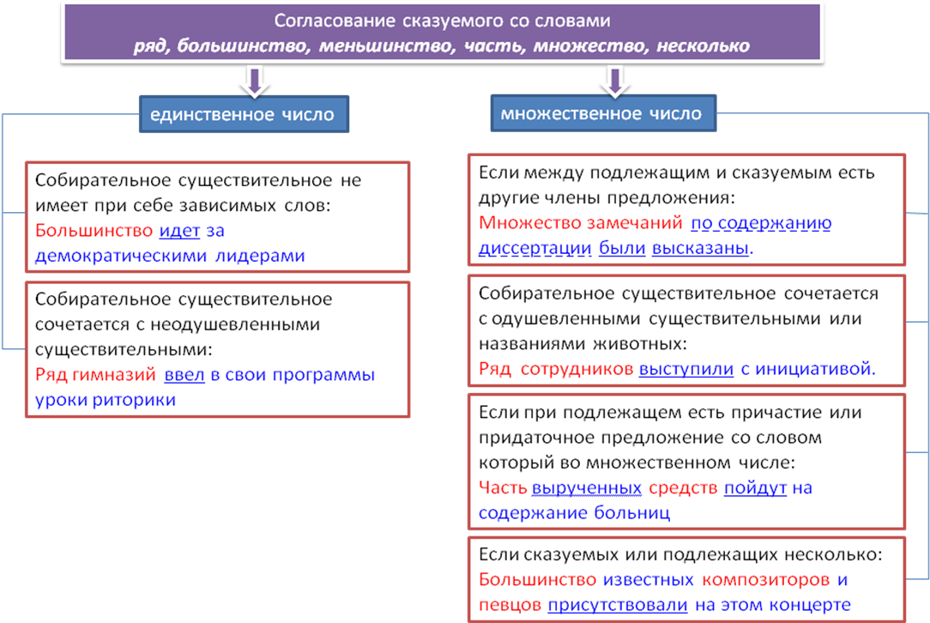
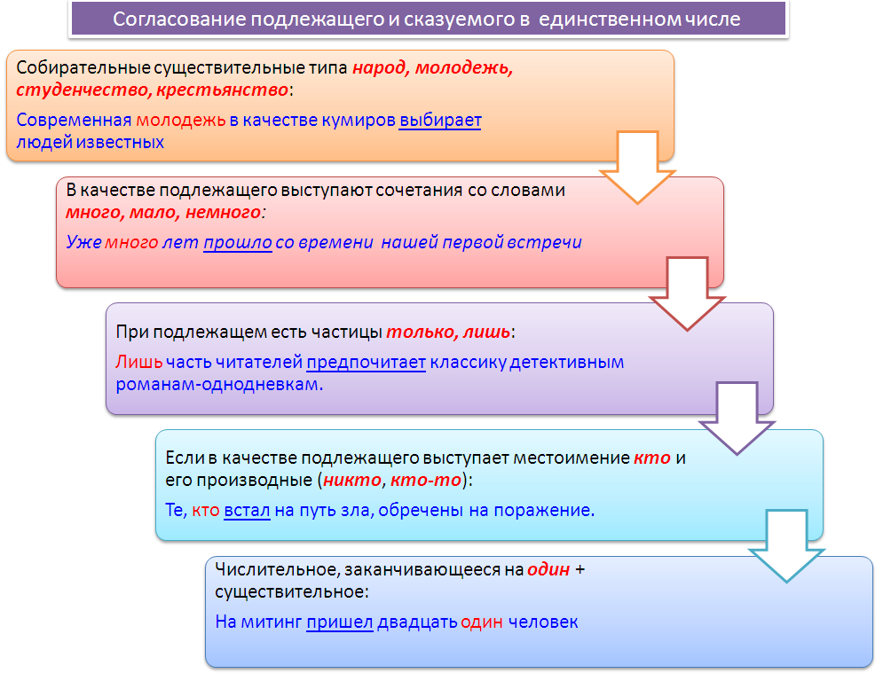

- Согласование причастий с определяемым словом.

& Правило.
Причастие согласуется в роде, числе и падеже с определяемым словом.

FПодсказка.
Найди определяемое слово, задай от него вопрос к причастию. Окончание в вопросе = окончанию причастия (учитывай, что буквы О и Е в окончании равны).

- Согласование приложения с определяемым словом.

& Правило.
Название, заключенное в кавычки, данное с родовым словом (повесть, роман, картина, симфония, отель) является несогласованным приложение и должно стоять в именительном падеже. Если родового слова нет, то название в кавычках начинает изменяться.

.Различай!
В пьесе А.Н. Островского «Гроза» разоблачается темное царство, где правят кабанихи и дикие.
В «Грозе» А.Н. Островского разоблачается темное царство, где правят кабанихи и дикие.

Построение предложения с однородными членами.

правило | распространенные ошибки
общее дополнение требует от однородных членов предложения одного падежа и предлога | НЕЛЬЗЯ: смотрит (что?) и увлекается (чем?) сериалами
нельзя объединять в однородные члены предложения разные части речи | НЕЛЬЗЯ: научился французскому языку и драться на дуэли
нельзя соединять неоднородные синтаксические конструкции | НЕЛЬЗЯ: в книге описывается происхождение религии и как она развивалась
нельзя составлять неправильные пары сопоставительных союзов НЕ ТОЛЬКО … НО, КАК… ТАК И | НЕЛЬЗЯ: В школе воспитывают не только знания, а воспитывают личность.

Нормы управления.

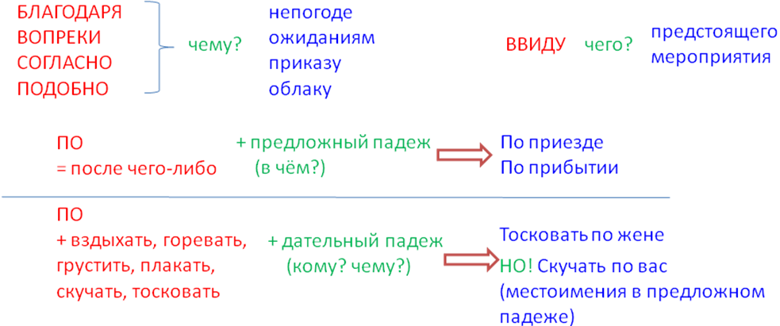
.Различай!
воплощение во что-либо | претворение в чем-либо
идентичный чему-либо | сходный с чем-либо
обидеться на что-либо | обижен чем-либо
обрадоваться чему-либо | обрадован чем-либо
обращать внимание на что-либо | уделять внимание чему-либо
опираться на что-либо | базироваться на чем-либо
отзыв о чем-либо | рецензия на что-либо
полный чего-либо | наполненный чем-либо
превосходство над чем-либо | преимущество перед чем-либо
предостеречь от чего-либо | предупредить о чем-либо
различать что и что | отличать что от чего
рассердиться на что-либо | рассержен чем-либо
уверенность в чем-либо | вера во что-либо
удивляться чему-либо | удивлен чем-либо
уплатить за что-либо | оплатить что-либо

Построение сложноподчиненного предложения.
& Правило.
Косвенная речь – это способ передачи чужой речи в виде придаточного предложения. В косвенной речи меняется форма местоимения.
Пушкин писал: «В свой жестокий век восславил я свободу» - Пушкин писал, что «в жестокий век восславил» он свободу.

Алгоритм действий.
1) Последовательно посмотри варианты ответа все возможные ошибки.
2) Проверь:
- все слова стоят в правильном падеже;
- согласуются ли в роде, числе и падеже подлежащее и сказуемое;
- согласуются ли причастные обороты со словом, от которого они зависят;
- правильно ли переведена прямая речь в косвенную и т.д.

ÑРазбор задания.
Укажите предложение без грамматической ошибки (без нарушения синтаксической нормы).
- Следует уделять большое внимание на развитие образного мышления.
- Успех в соревновании зависит не только от сноровки, а от знания технологии.
- Когда мать спросила у сына, зачем он читает запрещенные книги, Павел ответил, что хочет все знать.
- Он уважает и заботится о своих фронтовых товарищах.

Вариант № 1.

В этом предложении нарушены нормы управления: вместо уделять большое внимание (чему?) развитию используется уделять большое внимание на развитие.

Вариант № 2.

Нарушены правила употребления двойного союза: вместо не только…но и употребляется не только… а

Вариант № 3.

Предложение построено с учетом всех грамматических правил.

Вариант №4.

Нарушены нормы при употреблении однородных членов предложения: глагол уважает требует зависимое слово в винительном падеже (кого? что?), а глагол заботится – в предложном (о ком? о чем?). При этом у них одно общее дополнение свои фронтовые товарищи.

Таким образом, правильный ответ – вариант № 3.

? Потренируйся.

1. Укажите предложение с грамматической ошибкой (с нарушением синтаксической нормы).
1) Большинство зданий, определяющих исторический центр города, было построено еще в 17 веке.
2) Те, кто регулярно занимается различными видами спорта, редко болеют простудными заболеваниями.
3) Встречи с выдающимися деятелями искусства и литературы стали традиционными на канале «Культуре».
4) Изменение климата на планете прогнозируют крупнейшие ученые-физики как в нашей стране, так и в странах Европы и Америки.

2. Укажите предложение с грамматической ошибкой (с нарушением синтаксической нормы).
1) Благодаря современных технологий ученые исследовали глубины озера Самотлор и нашли под илистым дном богатейшие залежи нефти.
2) В один из осенних дней, освеженных холодным воздухом, лес как будто помолодел, заблистал золотом и красноватой сетью березовых ветвей.
3) О жизни и творчестве художника, о его загубленном таланте можно прочитать в повести К.Паустовского «Орест Кипренский».
4) Многие, кто бывал в Переяславле-Залесском, знают, что этот город моложе Ростова, но его история тоже уходит корнями в далекое прошлое.

3. Укажите предложение с грамматической ошибкой (с нарушением синтаксической нормы).
1) Она ничего не знала о том, что произошло на даче.
2) Жители города ожидали и надеялись на мирное разрешение конфликта.
3) Шаляпин был гениален не только на драматической, но и на оперной сцене.
4) Вследствие использования минеральных удобрений удалось собрать рекордный урожай.

